
Второй Евразийский научно-практический форум пройдет с 12 по 26 мая на экономическом факультете Белорусского государственного университета (ул. К.Маркса, 31, каб. 63, 65).

Форум направлен на повышение финансово-экономической грамотности, выявление и поддержку творческих способностей молодых ученых, студентов и школьников, популяризацию финансово-экономических знаний, а также на упрочение связей между БГУ и банковским сектором экономики.

Торжественное открытие состоится 14 мая (ул. К.Маркса, 31, ауд. 63). Начало в 10.00.

В этом году форум расширит тематические площадки и привлечет для участия три категории молодежи. Планируется работа зон для старшеклассников, студентов и молодых ученых.
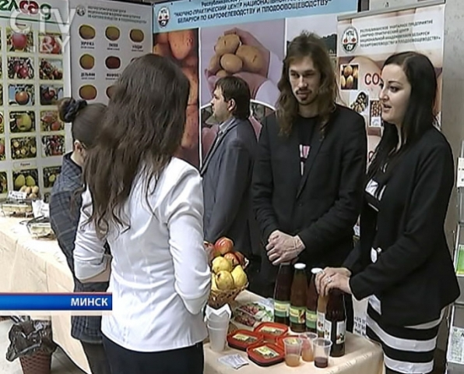
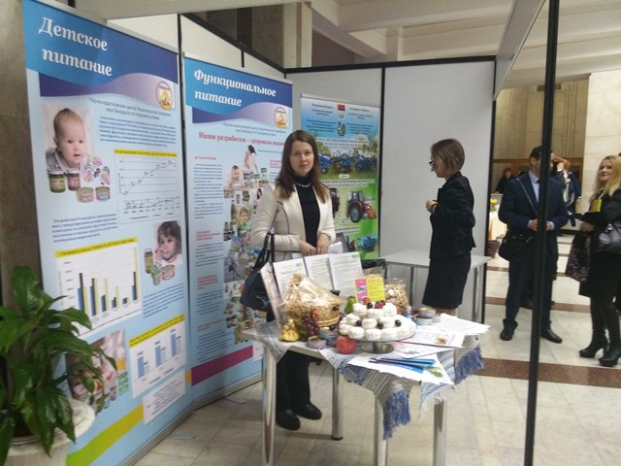
В рамках форума 12 мая в 10.00 (ул. Бобруйская, 5) начнет работу Международная научная конференция «Процессы модернизации, конвергенции и дивергенции в странах ЦВЕ: история, современность и перспективы», организованная БГУ совместно сМосковским государственным университетом им. М.В. Ломоносова.

Олимпиада по «Аналитической экономике и эконометрике» соберет 14 мая студентов из Беларуси и стран ЕврАзЭС. В частности, свои знания проверят будущие экономисты из Национального исследовательского Нижегородского государственного университета им. Н.И. Лобачевского, МГУ им. М.В. Ломоносова и Санкт-Петербургского государственного экономического университета, БГУ, Полесского государственного университета, Белорусского государственного экономического университета, Гродненского государственного университета им. Я. Купалы, Витебского государственного технологического университета, Белорусского национального технического университета, Гомельского государственного университета им. Ф.Скорины. Студентам предстоит решить в течение трех часов две экономические задачи и защитить домашнее задание по расчету экономического роста стран ЕАЭС.

Одним из многочисленных событий станет Международная научно-практическая конференция молодых ученых, магистрантов и аспирантов. С научными докладами выступит около 60 исследователей из Украины, России, Казахстана, Армении и Беларуси. Планируется обсудить вопросы, касающиеся перспектив развития и современного состояния банковского бизнеса и финансовой экономики. По результатам выступления будет опубликован сборник лучших докладов.
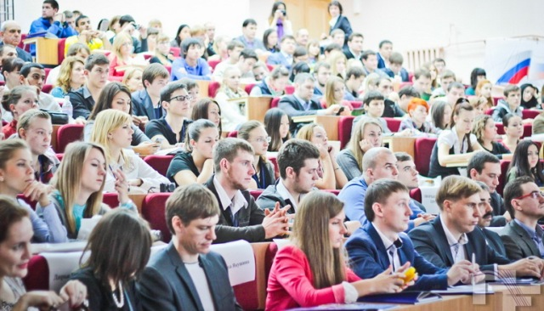
В рамках форума 19 мая будет организован практико-ориентированный конкурс 90 стартапов «Бизнес-идея». Оценивать студенческие инновации будут преподаватели экономического факультета БГУ и руководители белорусских банков.

Для белорусских школьников 20 мая пройдет финал конкурса финансовой грамотности выпускников школ. В первом заочном туре участвовало 103 сборные из школ Беларуси. Финальную путевку завоевали десять команд. В программу состязания конкурса, проводимого совместно с Ассоциацией белорусских банков, включены экономические кроссворды, финансово-экономический тест, а также финансовая разработка бизнес-идеи.

Кроме того, для студентов, магистрантов, аспирантов и молодых ученых по вопросам перспектив экономического развития стран-участниц ЕАЭС будет проведено заседание круглого стола. Предполагается, что будут обсуждены перспективы и стратегические пути развития экономики стран ЕврАзЭС. В программе также заявлена организация ряда научно-популярных лекций по актуальным вопросам социально-экономического развития Беларуси. Их прочтут ведущие специалисты БГУ совместно с практиками – финансистами и экономистами банковского сектора нашей страны.
Финансовую поддержку форума осуществляют Приорбанк, Белинвестбанк, РРБ-Банк, ВТБ Банк.
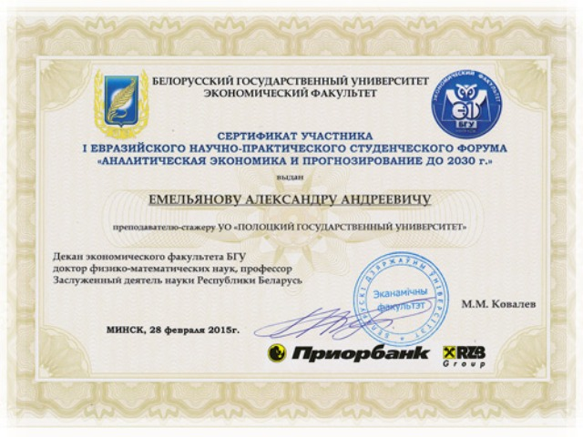

Доп. информация на сайте economy.bsu.by, а также по тел.: +375 29 673 82 00 (Екатерина Господарик).

